**EVALUACIÓN FORMATIVA SEMANA 11**

|  |  |  |  |
| --- | --- | --- | --- |
| **Nombre del Estudiante** |  | | **Curso:** 1 año A |
| **Fecha:** 15 al 19 de junio |
| **Unidad: 1** | *“Jugando a sumar”* | | |
| **O.A.(s):** | **Demostrar que comprende la adición y la sustracción de números del 0 a 20. (OA 9)** | | |
| **Habilidad** | Identificar, comprender | | |
| **Docente:** | Oriana Salinas Sanhueza | **Asignatura:** | Matemática |



**Sí! Soy yo otra vez, solo paso a recordarte que una adición es igual que sumar, agregar o contar hacia adelante.**

**¡Espero te vaya excelente en este desafío!**

1. **Cuenta los objetos y realiza las adiciones:**

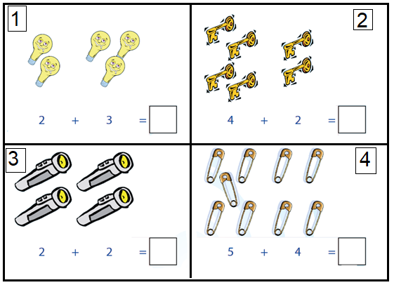

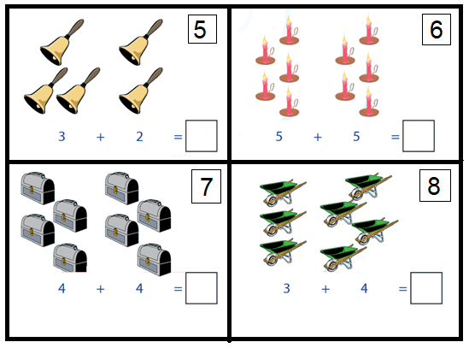

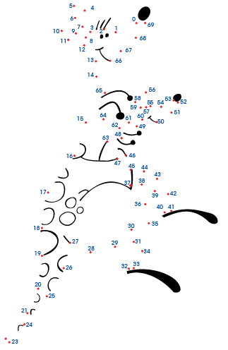

¡Felicitaciones!

¡Has terminado el trabajo, y de seguro lo hiciste excelente!

¡Nos vemos!

